Darwin
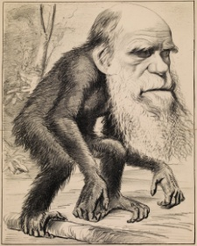
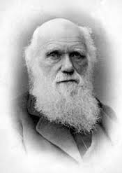
Nom au complet: Charles Darwin
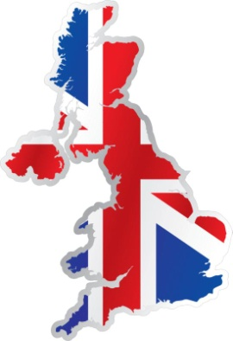

Nationalité: Britannique
Période de temps:1809-1882
Sa nation: livre l’origine des espèces
Explication: sélection naturel
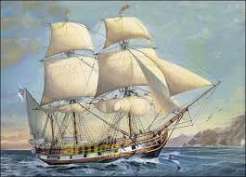
Son bateau: Beagle

Sur quel organisme vivant basé sur son œuvre

